**TP-Link设置端口映射教程**

设置端口映射可让外部访问本地web服务,访问NAS服务器等。

注意设置完后一定重启一次路由器；

**以下是具体的步骤：**

**前提条件：**

开始公网ip

**1. 确保公网IP和WAN口的IP相同。**

两者可能相同，也可能不同。如果不同，一定要打电话给网络供应商，让他们帮忙修改成相同！

这个和路由器无关，和宽带供应商有关。有的供应商为了节省公网IP，会分配一个内网（局域网）IP给你们家，这个IP会分配到路由器的WAN口上。

这一步，很重要，是必要条件，如果不一致，下面的所有步骤都无效。所以我放在第一步，免得大家发现没效果，来回修改配置，做无用功。

（1）登录路由器，默认密码一般是123456 或 admin ，大家可以都试试。

（2）如下图所示，点击“路由设置”，再点击左侧菜单栏的“上网设置”，然后查看右侧的IP地址，就是WAN口IP：

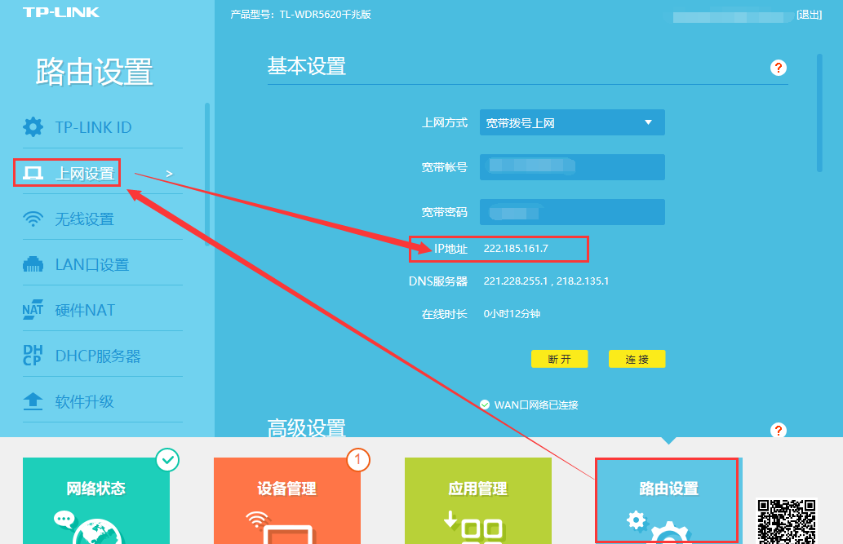

 （3）打开百度，输入ip，往下找到截图中的内容：本机IP：222.185.161.7，这个才是你的真正的公网IP。



（4）我原来的情况是：WAN口IP：100.81.115.83，其实还是一个内网IP，只不过是电信的内网；公网IP是180.115.185.78，两者不同，于是我打电话给电信局让他们处理的。

**2. 选择有线网卡。**

因为它稳定，不会受到路由器的位置变动影响，传输速度也相对较快。 另外一个重要原因：以后可能需要设置网络唤醒，而无线网卡好像不支持网络唤醒的。

为了使用有线网卡，我还特地修复了一下家里的网络口，使其都有信号。这个涉及到硬件了，需要测试、了解家里的网络结构，给网线做水晶头什么的，因为我做过几年的网络管理员，所以这些我都没问题（我是个全才哈，硬件、软件、网络、程序开发都会）。如果小伙伴们没法自己处理，可以打电话给中国电信、移动、联通，让他们派人上门处理，或者叫电脑店里的人处理。

**3. 配置IP。**

如果要设置端口映射，那必须给电脑分配一个静态的内网IP。此处，有的人会选择设置电脑的网卡获取IP的模式，由DHCP改为静态IP，这样也可以，但有一个问题，笔记本拿到另一个网络环境中，又需要将静态IP模式改回DHCP模式，麻烦，而且如果是小白的话，还不会搞。

此处，我选择在路由器上绑定IP和MAC，这样每次路由器分配给电脑的IP就是一个固定的IP。

（1）如下图所示，下方的“应用管理”菜单，再点击左侧的“已安装应用”菜单，然后点击右侧的“IP与MAC绑定”的“进入”按钮：

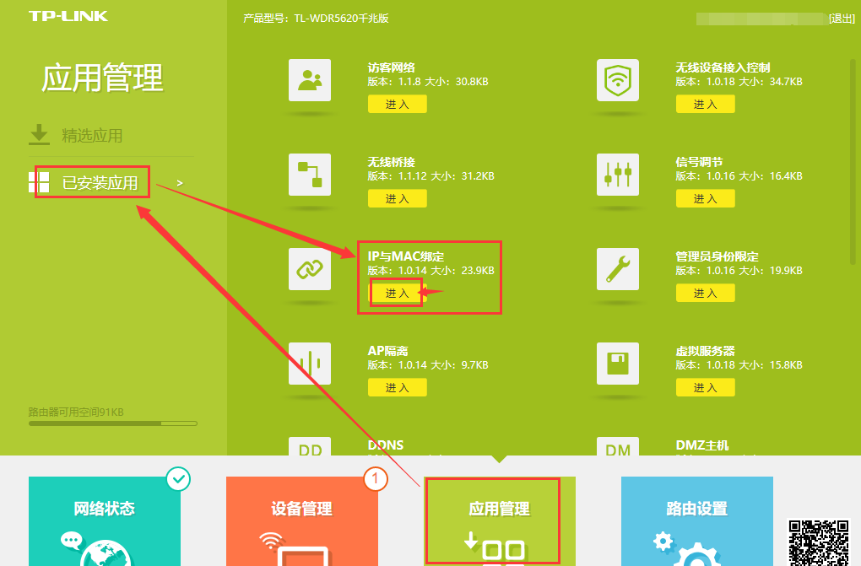

（2）如下图所示，再IP与MAC映射表中，包含了所有的使用该路由器上网的电脑或移动设备，找到你的电脑，然后按照图中文字设置：

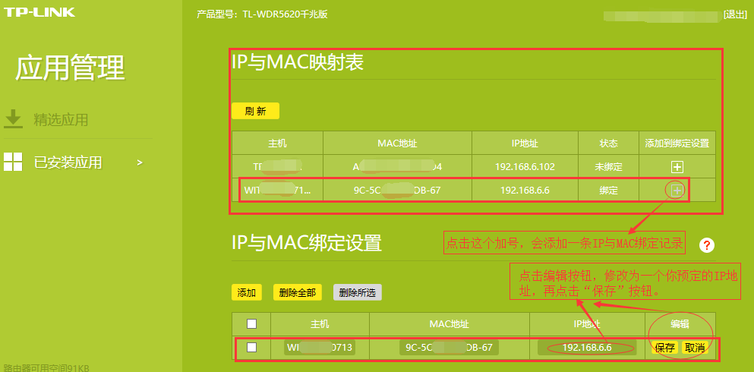

**4. 配置虚拟服务器。**

这一步是配置需要被外网访问的电脑的IP和端口。

没试过配置多台虚拟服务器，不过理论上应该可以的。如下图所示，进入虚拟服务器配置界面：

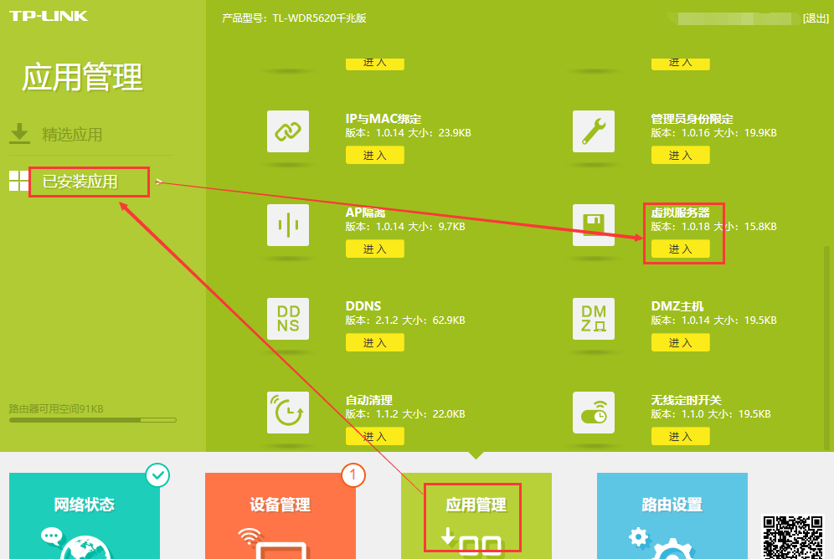

 点击“添加”，添加一条记录。

常用服务器不用管它。

外部端口网上说尽量配一个9000以上的数字，否则可能会被网络供应商封禁，也不知道真假，宁可信其有吧。

内部端口网上说只能是80端口，但我测试了其他端口，照样有效。

IP地址，填写你所要配置的那台电脑的有线网卡的IP。

协议类型，填写ALL。

然后点击“保存”。这一步完工。



**5.  配置DMZ主机：**

本应用支持将内网中的某个设备设置为DMZ主机，此时该设备对外完全开放，您可以将一些需要对外共享的资源放在该设备中，互联网中的设备可直接访问该DMZ主机。

本步骤仅仅是锦上添花，可以省略。

如下图所示进入配置界面：

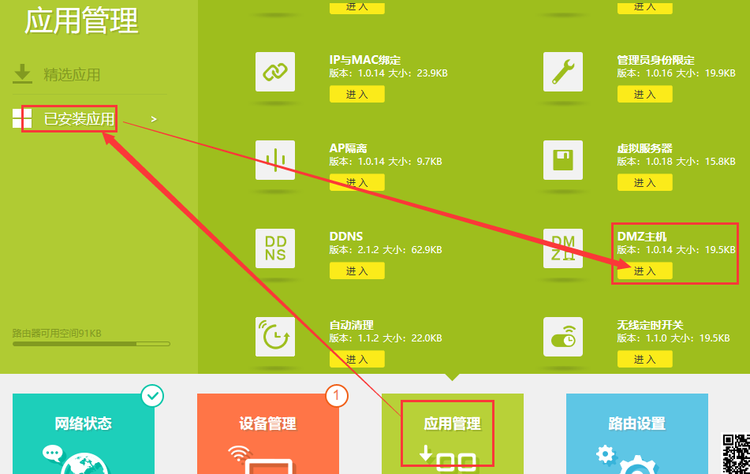

按照提示设置（应该很简单的）：

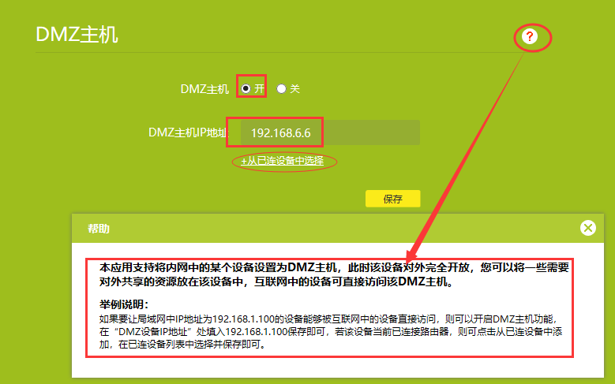

**6.设置DDNS。**

这一步是设置一个动态域名，与你的公网IP关联起来。为什么要这一步，大家应该知道，每次重启路由器，其公网IP都会变化，因为网络供应商需要充分利用这些公网IP资源，不可能给你一直保留着一个固定的公网IP。所以，由于停电、路由器长时间运行导致卡顿，等等原因，从而导致路由器重启，其公网IP变化后，你下次访问时需要使用新的IP，一是麻烦，二是你需要回到家里，查看一下新的公网IP地址。

如果此时，将这些不同的公网IP，都映射到同一个域名上，不就解决问题了吗。每次访问，只需要输入相同的那个域名地址，比如我的是

<http://mediocrepeople.tpddns.cn:9999/>

这个就是DDNS（Dynamic Domain Name Server，动态域名服务），下面开始设置，如下图所示，进入DDNS配置界面：

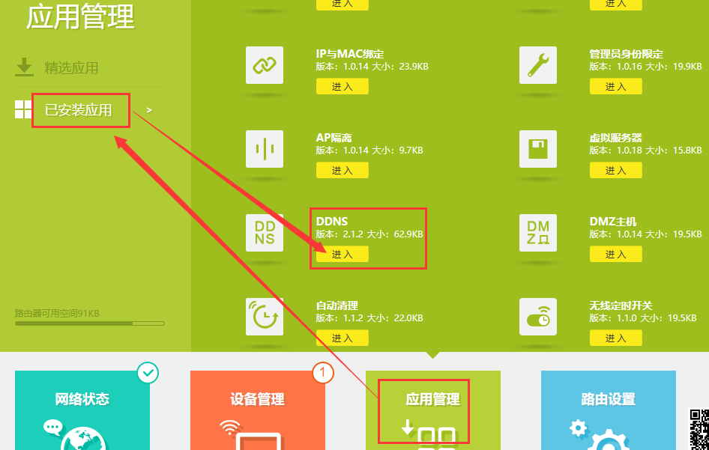

首先需要注册TP-LINK ID或花生壳的账户，然后填写到相应的文本框中，点击“登录”按钮。

我使用的是TP-LINK ID，花生壳也注册了测试了，可是好像有问题。

设置成功后，如下图所示：

